Самые важные пассажиры в вашем автомобиле - это дети: непредсказуемые, непоседливые, и для того, чтобы обеспечить им надёжность и комфорт, у каждого из родителей, у кого есть авто, должно быть автокресло.
В первую очередь – автокресло, это безопасность ребёнка во время движения машины. И, конечно же, автокресло - это спокойствие родителей, ведь в автокресле ребёнок сидит чётко и не может ёрзать, и лазить по задним сидениям, следовательно, родители могут быть спокойными.

Согласно ПДД, а ещё технике безопасности, автокресло необходимо для ребёнка. От аварий не застрахован никто.
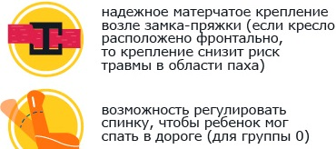
Согласно статье 12.23 ч.3 КоАП РФ, за нарушение требований к перевозке детей, установленных Правилами дорожного движения, установлено наложение административного штрафа на водителя в размере трех тысяч рублей, на должностных лиц - двадцати пяти тысяч рублей, на юридических лиц - ста тысяч рублей.

Какое должно быть автокресло?
Согласно требованиям, сегодня действуют следующие типы «разрешений»:
- универсальные;
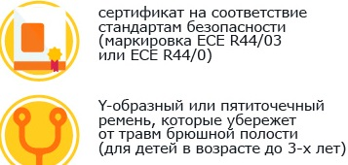
- полууниверсальные;
- для определённых транспортных средств;
Разрешение универсальное означает, что применение автокресла допускается в любых марках и моделях автомобилей. Полууниверсальное разрешение означает, что автокресло может устанавливаться в автомобилях ограниченных моделей.
Что нужно сделать, прежде чем покупать автокресло:

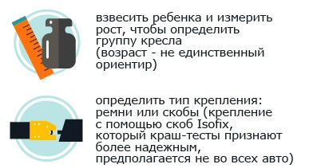

Что должно быть у автокресла:

Как правильно подобрать автокресло для своего ребенка? В мире принята единая классификация автокресел по весовым
группам.
Группа «0»
Примерный возраст пассажира с рождения до 6-ти месяцев. Вес малыша менее 10-ти кг. Установка – боком к ходу движения.
Группа 0+
Примерный возраст пассажира с рождения до 1 года. Вес не более 13 кг. Установка – лицом против направления движения.
Группа I
Приблизительный возраст – от 9-ти месяцев до 4 лет. Вес малыша 9-18 кг. Способ установки по направлению движения.
Группа II
Примерный возраст – 3-7 лет. Вес от 15 кг до 25 кг. Способ установки - по ходу движения.
Группа III
Возраст пассажира от 6-ти до 12-ти лет. Вес пассажира 22-36 кг. Установка – лицом по направлению транспортного движения.

Как приучить ребёнка к автокреслу?!

Задача родителей – помочь малышу привыкнуть к детскому сидению без особых усилий за самое короткое время. Если ребёнок с самого рождения путешествует в автокресле «автолюльке», то он даже не догадывается, что может быть иначе.
Но если же вы только собираетесь посадить ребёнка в автокресло, необходимо его к этому подготовить. Покажите на картинках сиденье, где изображены дети. Или выберите в магазине кресло вместе с ребёнком. Пусть он участвует в его выборе.
Как посадить ребёнка в автокресло?
Сидения кресел устроены так, что ручки и ножки не «затекают», шея не устаёт, осанка правильная. Первая поездка не должна быть длительной. Время поездок следует увеличивать постепенно. И если всё же ребёнок не сидит в кресле, следует позаботиться о его развлечении. На помощь придут различные игрушки и игры. Предпочтительно научить ребёнка наблюдать за окружающим миром.
Детские автокресла сделаны так, что во время поездки малыш может спать. Не исключено, что самым любимым занятием вашего малыша в пути будет сладкий сон.

Правила перевозки детей в автомобиле:

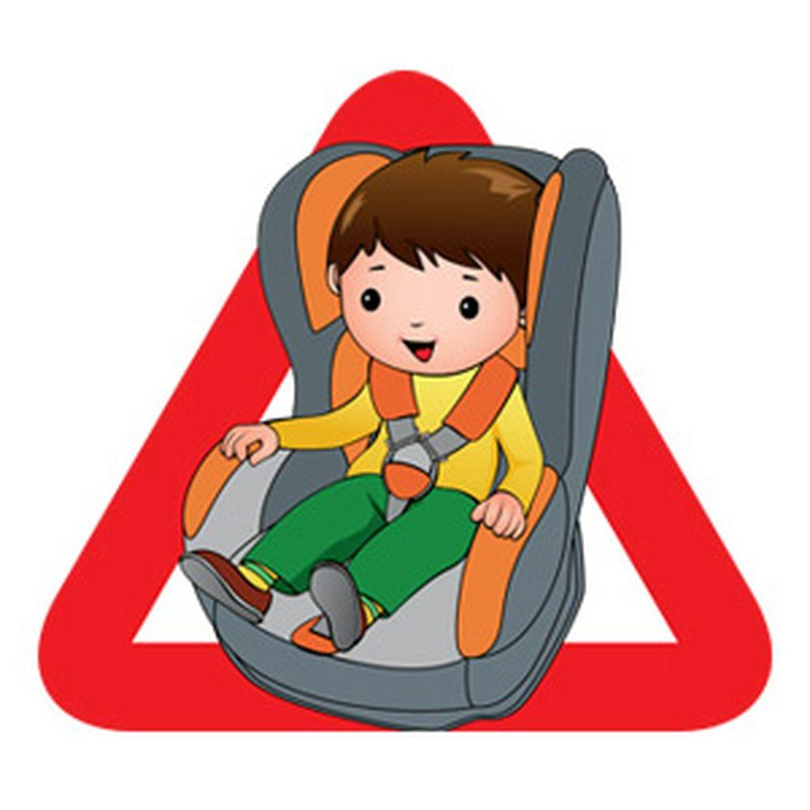
- всегда пристегивайтесь ремнями безопасности и объясняйте ребёнку, зачем это надо;
- если правило автоматически выполняется Вами, то оно будет способствовать формированию у ребёнка привычки пристёгиваться ремнём безопасности;
- ремень безопасности для ребёнка должен иметь адаптер по его росту (чтобы ремень не был на уровне шеи);
- дети до 12 – ти лет должны сидеть в специальном детском удерживающем устройстве (кресле);

- учите ребенка правильному выходу из автомобиля через правую дверь, которая находится со стороны тротуара.



Консультация для родителей

